PROGRAM

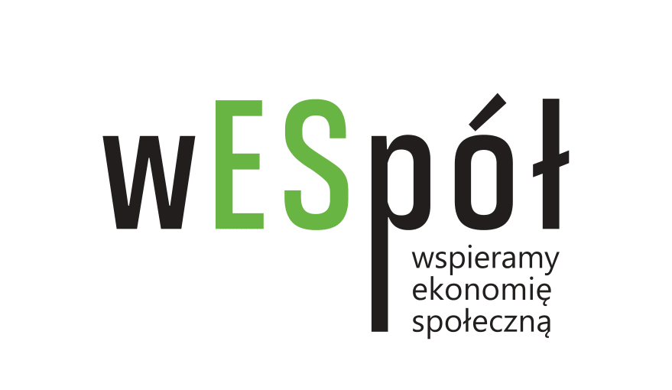

SPRAWOZDANIE Z REALIZACJI PRZEDSIĘWZIĘCIA

NAZWA WNIOSKODAWCY

TYTUŁ PRZEDSIĘWZIĘCIA

1. Proszę opisać jakie było społeczne oddziaływanie przedsięwzięcia (liczbowe):
l.p. | Nazwa wskaźnika | Proszę opisać zgodnie ze złożonym wnioskiem o wsparcie | Osiągnięta wartość wskaźnika
1 | Liczba osób, które  w wyniku realizacji projektu skorzystały ze wsparcia w podziale  na kategorie wiekowe:  0-5 lat  5-11 lat  11-18 lat  dorośli
2 | Liczba osób, które  w wyniku realizacji projektu bezpośrednio skorzystały ze wsparcia  i np. podniosły swoje kwalifikacje/wiedzę
3 | Liczba podmiotów objętych wsparciem | minimalna wartość wskaźnika wynosi 1, gdyż wsparciem jest objęty co najmniej podmiot realizujący przedsięwzięcie
4 | Liczba społeczności lokalnych, które skorzystały ze wsparcia
5. | Inne wskaźniki osiągnięte w wyniku realizacji projektu
6.

2. Proszę opisać jak przebiegała realizacja przedsięwzięcia, w szczególności:

- jakie działania zostały przeprowadzone,
- kto z nich skorzystał,
- co zostało przygotowane,
- jakie było społeczne oddziaływanie przedsięwzięcia,
- czy pojawiły się trudności, jeżeli tak to jakie?
- jakie inne instytucje poza wnioskodawcą zostały zaangażowane w realizację i w jaki sposób.

…………………………………………………………………………………………………………………………………………………………….
……………………………………………………………………………………………………………………………………………………………..……………………………………………………………………………………………………………………………………………………………

3. W jaki sposób realizacja przedsięwzięcia poprawiła sytuację finansową/ kadrową Państwa organizacji, w tym adaptację do zmienionej sytuacji po epidemii w powiązaniu z utrzymaniem miejsc pracy.

…………………………………………………………………………………………………………………………………………………………….
……………………………………………………………………………………………………………………………………………………………..……………………………………………………………………………………………………………………………………………………………

4. W jaki sposób realizacja przedsięwzięcia przyczyniła się do wzmocnienia rozpoznawalności podmiotu i świadczonych przez niego usług/produktów w społecznościach lokalnych, wśród samorządów i przedsiębiorstw sektora prywatnego, dzięki czemu podmiot stał się silnym partnerem przyczyniającym się do rozwoju społeczności lokalnej.
…………………………………………………………………………………………………………………………………………………………….
……………………………………………………………………………………………………………………………………………………………..……………………………………………………………………………………………………………………………………………………………

5. Dzięki udziałowi w programie i realizacji przedsięwzięcia (zaznacz właściwe dla podmiotu):

o zwiększyła się wiedza biznesowa podmiotu
o wzmocnieniu uległy aktualnie świadczone lub nowe usługi
o wzmocniony został system zarządzania w podmiocie
o podmiot dociera do większej liczby klientów lub zwiększył kontakt z klientami
o podmiot zatrudnia więcej pracowników/ angażuje więcej wolontariuszy
o podmiot jest bardziej rozpoznawalny
o podmiot pozyskał dodatkowe źródła finansowania

Dane dotyczące wpływu realizacji przedsięwzięcia na zatrudnienie | Na dzień składania wniosku | W czasie realizacji przedsięwzięcia
Liczba pracowników zatrudnionych w podmiocie w oparciu o umowę o pracę, spółdzielczą umowę o pracę
Liczba osób współpracujących z podmiotem w oparciu
o umowę zlecenie, umowę o dzieło
- w tym (pkt 1 i 2) osoby zagrożone wykluczeniem społecznym

6. Proszę ocenić na skali od 1 do 10, (gdzie 1 oznacza zdecydowanie niską ocenę, a 10 zdecydowanie wysoką ocenę) użyteczność Programu dla Państwa organizacji i dla odbiorców przedsięwzięcia (użyteczność w tym przypadku oznacza na ile założenia konkursu były zgodne z potrzebami)

Dla Państwa organizacji | Zdecydowanie niska ocena |  |  |  |  |  |  |  |  | Zdecydowanie wysoka ocena
Dla odbiorców przedsięwzięcia | Zdecydowanie niska ocena |  |  |  |  |  |  |  |  | Zdecydowanie wysoka ocena

Oświadczam, że informacje zawarte w powyższym sprawozdaniu są zgodne ze stanem faktycznym i prawnym oraz jestem świadoma/y, że za podanie nieprawdy grozi odpowiedzialność karna.

..…………………………………………………………………………
podpis osoby upoważnionej

Według definicji zawartej na str. 44 Krajowego Programu Rozwoju Ekonomii Społecznej do 2023 r. https://www.ekonomiaspoleczna.gov.pl/download/files/EKONOMIA_SPOLECZNA/KPRES.pdf

